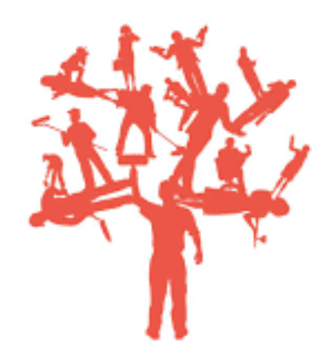


Informeren en instrueren

Opleiding: Vak-expert teelt en groene technologie

Crebo: 25536

Periode: 11

Kerntaken en werkprocessen

B1-K1 Zorgdragen voor het product
P5-K1 Telen product/gewas

B1-K1-W4 Draagt zorg voor informatie in de keten
P5-K1-W3 Begeleidt medewerkers op vaktechnisch gebied

Complexiteit: | ☐ | Starter
 | ☒ | Geoefend
 | ☐ | Gevorderd
 | ☐ | Streefniveau
Uitvoering: | ☒ | Individueel
 | ☐ | In groepen van maximaal 3 personen
Plaats: | ☒ | Op school
 | ☒ | In de beroepspraktijk

Beroepssituatie
Opleiden binnen het bedrijf is een vak apart. Het lijkt vaak eenvoudig een medewerker te zeggen wat er van hem verlangd wordt, welke werkzaamheden hij moet verrichten en hoe hij dat moet doen. Als je dan ontdekt dat een medewerker het werk heel anders heeft uitgevoerd dan je had gedacht, dan is dat natuurlijk een teleurstelling.
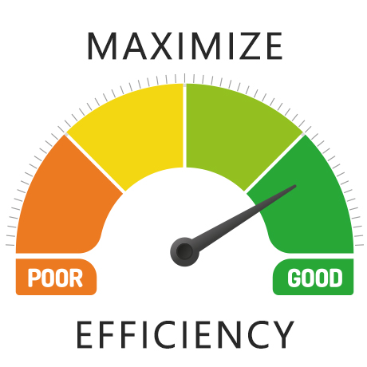
De efficiency en kwaliteit van het werk zijn voor het bedrijf erg belangrijk. Het voorkomen van fouten, die tijdverlies, onkosten en teleurstelling tot gevolg hebben, is daarom van groot belang. Gemaakte fouten liggen zelden slechts bij één persoon. Zowel de instructiegever als de medewerker kunnen fouten maken. Het is voor jou als instructiegever dan ook belangrijk om na te gaan wat je zelf kunt doen om fouten bij instructies te voorkomen. Een voorbereiding op papier is een goede weg om een goede instructie te kunnen geven.

Bij het geven van instructies gaat het erom dat je helder voor ogen hebt wat het doel van de instructie is, hoe de instructie uitgevoerd moet worden en met welke middelen.
Een instructie pak je systematisch aan door deze voor te bereiden, stapsgewijs uit te voeren en de medewerker daarna regelmatig te controleren.

Doelen van de opdracht

Je kunt een praktische instructie voorbereiden.
Je kunt een praktische instructie geven aan een groep.
Je kunt verbale en non-verbale communicatie inzetten.
Je lichaamstaal op een activerende manier gebruiken.
Je kunt ongewenst gedrag corrigeren.

Opdracht
Werkwijze


Voorbereiden
Ter voorbereiding op de opdracht ga je het volgende doen:

- Een onderwerp bedenken voor de praktische instructie.
- Het leerdoel voor de klas vaststellen
- Een geschikte instructievorm bedenken

Van deze stappen maak je een plan van aanpak waarna je goedkeuring vraagt aan je docent. Nadat je goedkeuring hebt gekregen kun je verder werken met de opdracht.


De minimale eisen van de opdracht zijn:
- De activiteit moet minimaal 20 minuten duren.
- Maak een plan van aanpak. Hierin omschrijf je hoe je de opdracht gaat uitvoeren, je doelgroep, doelen, benodigdheden/wat je moet inkopen, welke mensen je inzet, hoe je de studenten gaat begeleiden/voorbereiden.
- Je maakt een evaluatieformulier waar de medestudenten je op gaan beoordelen.
Uitvoeren
Nadat alle voorbereidingen goed zijn beschreven in een verslag ga je de instructie uitvoeren. De docent heeft een planning gemaakt wanneer je de instructie moet uitvoeren. Zorg ervoor dat je alles goed voorbereid en dat alles klaar ligt om tijdens de les te gebruiken.
Afronden
Je deelt na de instructie de evaluatieformulieren uit. Deze bespreekt de docent met de hele klas. Je beschrijft hieruit 3 positieve punten en 3 ontwikkelpunten.

Resultaten
Producteisen
Aan het eind van deze opdracht lever je het volgende op:
- Plan van aanpak zoals beschreven in de opdracht
- Een reflectieverslag met daarin een samenvatting van de positieve- en ontwikkelpunten zoals uit de evaluatie is gekomen.

Proceseisen
Tijdens het proces overleg je regelmatig met de docent.

Hulpmiddelen en bronnen
De bronnen die je kunnen helpen bij de opdracht:
- Verzamelarrangement
- BPV begeleider
- Docent

